ผลการดำเนินงานของ กต.ตร.
สถานีตำรวจ คลองไผ่

ข้อมูล ณ วันที่ 31 ธันวาคม 2567

เมื่อวันที่ 9 ธันวาคม 2567 เวลา 10.00 น. นายจารุกิตติ์ วิริยะพรสวรรค์ ประธาน กต.ตรสภ.คลองไผ่ ได้กำหนดจัดการประชุม คณะ กต.ตร.สภ.คลองไผ่ ครั้งที่ 3/2567 ณ ห้องประชุมสถานีตำรวจภูธรคลองไผ่ เพื่อขับเคลื่อนกระบวนติดตามและตรวจสอบการทำงานของสถานีตำรวจภูธรคลองไผ่

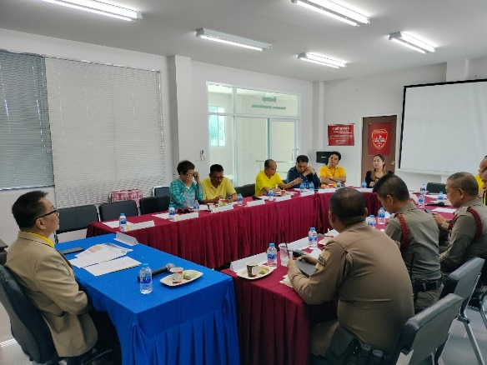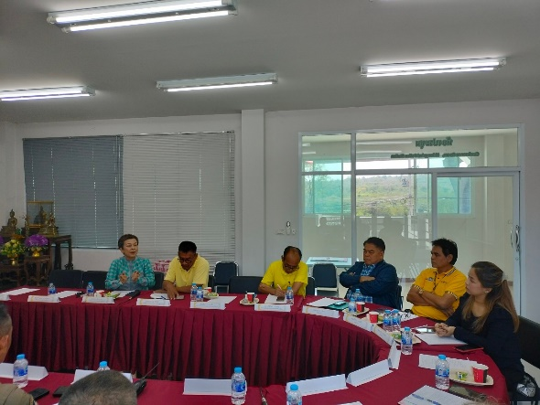

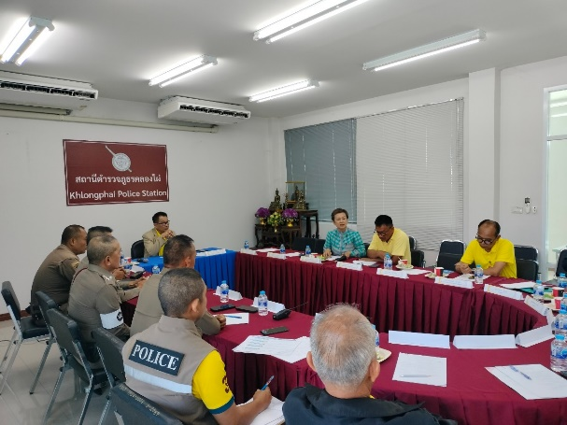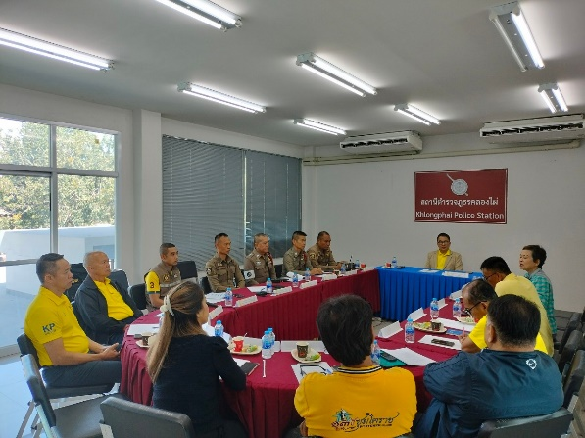

เมื่อวันที่ 17 ธันวาคม 2567 นายพรพรรณ โทมโคกกรวด ผู้ใหญ่บ้าน ม.6 บ้านเขายายเที่ยงเหนือ กต.ตร.สภ.คลองไผ่ และชมรมจักรยานเขายายเที่ยงเหนือ มอบแบตเตอรี่รถยนต์ จำนวน 2 ลูก เพื่อใช้ทดแทนแบตเตอรี่เก่าที่ชำรุด สำหรับประจำรถยกของ สภ.คลองไผ่

